РОССИЙСКАЯ ФЕДЕРАЦИЯ

АДМИНИСТРАЦИЯ ЗАХАРОВСКОГО

СЕЛЬСКОГО ПОСЕЛЕНИЯ КЛЕТСКОГО РАЙОНА

ВОЛГОГРАДСКОЙ ОБЛАСТИ

403550, х. Захаров ул. Набережная, д. 11. тел/факс 8-84466 4-41-37 ОКПО 04126608

р/счет 40204810600000000335 в ГРКЦ ГУ Банка России по Волгоградской области г. Волгограда ИНН/ КПП 3412301267/341201001

**__________________________________________________________________**

**ПОСТАНОВЛЕНИЕ**

от 17 марта 2021 года № 18

О внесении изменений в постановление

"Об утверждении Положения о комиссии

по соблюдению требований к служебному поведению

муниципальных служащих администрации

Захаровского сельского поселения

и урегулированию конфликта интересов

(в редакции от 28.12.2015 г. № 62)

С целью приведения в соответствие с действующим законодательством в сфере антикоррупционной деятельности, руководствуясь Указом Президента РФ от 1 июля 2010 г. N 821 "О комиссиях по соблюдению требований к служебному поведению федеральных государственных служащих и урегулированию конфликта интересов", администрация Захаровского сельского поселения

постановляет:

1. О внесении изменение в приложение №1 постановления "Об утверждении Положения о комиссии по соблюдению требований к служебному поведению

муниципальных служащих администрации Захаровского сельского поселения

и урегулированию конфликта интересов (в редакции от 28.12.2015 г. № 62)

1.1. Утвердить Комиссию по соблюдению требований к служебному поведению муниципальных служащих и урегулированию конфликта интересов Администрации Захаровского сельского поселения Клетского муниципального района Волгоградской области в новой редакции.

2. Настоящее постановление вступает в силу после официального опубликования (обнародования) и подлежит размещению на официальном сайте администрации Захаровского сельского поселения в информационно-телекоммуникационной сети «Интернет».

3. Контроль исполнения настоящего постановления оставляю за собой.

Глава Захаровского

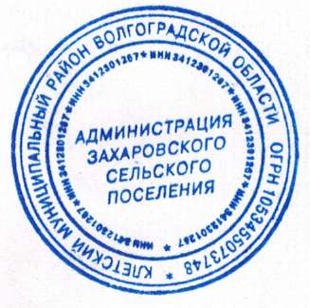сельского поселения Е. А. Кийков

приложение №1

к Постановлению администрации

Захаровского сельского поселения

от 17 марта 2021 года № 18

**Комиссия по соблюдению требований к служебному поведению муниципальных служащих и урегулированию конфликта интересов Администрации Захаровского сельского поселения Клетского муниципального района Волгоградской области**

Председатель комиссии Кийков Евгений Александрович – Глава Захаровского сельского поселения.

Секретарь комиссии Сомов Федор Александрович – специалист администрации Захаровского сельского поселения

Члены комиссии:

Бекбулатова Гульзифа Фаридовна – специалист администрации Захаровского сельского поселения

Мурзагалиева Алла Куйчебаевна- главный экономист администрации Захаровского сельского поселения

Козловцева Ольга Николаевна - главный бухгалтер администрации Захаровского сельского поселения